RÓŻYCZKI PONIEDZIAŁEK 22.06.2020
Blok tematyczny: JEDZIEMY NA WAKACJE
Temat dnia: „LUBIMY PODRÓŻOWAĆ” (mowa i myślenie + ruch)

Cele szczegółowe zajęć, dzięki zabawom dziecko:
- weźmie udział w zabawach ruchowych,
- nauczy się i utrwali nazwy podstawowych środków lokomocji,
- będzie potrafiło rozpoznać na obrazkach środki lokomocji,
- stworzy pracę plastyczną.
Witamy rodziców i dzieci z grupy „Różyczki”, niżej zamieszczamy propozycje zabaw na dziś.
- „Leniwe pieski” – zabawa na czworakach. Dzieci – leniwe pieski leżą na plecach z ugiętymi w kolanach, lekko uniesionymi nogami i uniesionymi, ugiętymi w łokciach rękoma. Poruszają na przemian prawą nogą i ręką oraz lewą nogą i ręką, jakby pieski chciały podrapać się po plecach, ocierając się o trawę. Po kilku chwilach następuje odpoczynek – leżenie tyłem i spokojne oddychanie.

- „Kolorowe szarfy” – zabawa z szarfami. Rodzic włącza dziecku dowolną muzykę i daje mu kolorową szarfę, chustę. Kiedy muzyka gra dziecko biega po pomieszczeniu machając szarfą, podnosi ją co jakiś czas do góry. Kiedy muzyka cichnie dziecko siada na dywanie i porusza szarfą przed sobą.

- „Lala zakłada kurtkę” – zabawa tematyczna. Dzieci biorą ulubioną lalę, misia i próbuje założyć mu kurtkę, spodnie. W ten sposób zachęcamy dziecko do samodzielnego ubierania się. Prosimy ćwiczyć z dzieckiem tą umiejętność.

- Ćwiczenia poranne (przez cały tydzień powtarzamy ten sam zestaw ćwiczeń lub wybieramy wybrane ćwiczenia):

- Ćwiczenie orientacyjno – porządkowe „Zamiana kluczy”. Dzieci biegają w różnych kierunkach. Każde trzyma w obu rękach małą obręcz (lub jakieś kółko) przed sobą, na wysokości tułowia. Na słowa rodzica ZAMIANA OBRĘCZY! dzieci (dziecko z rodzicem) zatrzymują się, wymieniają między sobą swoje obręcze i znowu biegają.
- Ćwiczenie dużych grup mięśniowych „Obręcz krąży naokoło”. Dziecko i rodzic (lub inni domownicy) stoją na dywanie w rozsypce. Każde podaje sobie obręcz, kółko, talerz plastikowy z jednej ręki do drugiej, wokół siebie. Ćwiczenie staramy się wykonywać coraz szybciej.
- Ćwiczenie równowagi „Stań w małym domku”. Dziecko kładzie przed sobą na podłodze obręcz, plastikowy lub papierowy talerzyk. Na słowa rodzica STAŃ W DOMKU NA JEDNEJ NODZE wchodzi do środka obręczy, staje na talerzyk i staje na jednej nodze. Na słowa STAŃ PRZED DOMKIEM NA DWÓCH NOGACH dziecko wychodzi z obręczy i staje przed nią.
- Ćwiczenie skoczne „Środek – boki”. Dziecko wskakuje obunóż do środka obręczy. następnie wyskakuje z niej na boki i wskakuje do środka.
- Ćwiczenie bieżne „Gonimy obręcz”. Dziecko staje obok rodzica, który toczy po podłodze obręcz, hula hop lub piłkę. Dziecko biegnie za obręczą, piłką starając się ją dogonić.
- Ćwiczenie siły „Pieski”. Rodzic rozkłada przed dzieckiem na podłodze obręcz, talerzyk. Dziecko chodzi na czworakach po dywanie. Na sygnał rodzica (klaśnięcie w dłonie), wchodzi do obręczy.

- „Wakacje” – rozmowa na temat zbliżających się wakacji oraz środków transportu. Rodzic pokazuje dziecku poniższe obrazki i rozmawia z nim na temat zbliżających się wakacji. Rodzic mówi dziecku, że na wakacjach można wyjechać w góry, nad morze, pod namiot, do babci lub można spędzić czas w domu. Wspominamy dzieciom o środkach transportu, którymi można jechać lub lecieć na wakacje (pociąg, samochód, autobus, samolot). Pokazujemy dziecku obrazki środków transportu i utrwalamy z dzieckiem ich nazwy, próbując przyporządkować odpowiednią nazwę środka lokomocji do odpowiedniego obrazka.

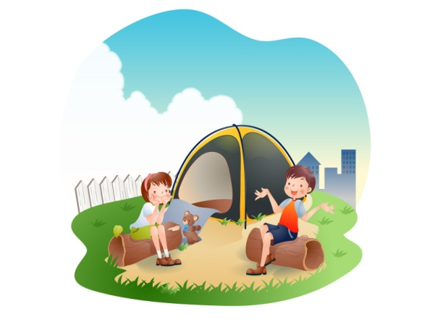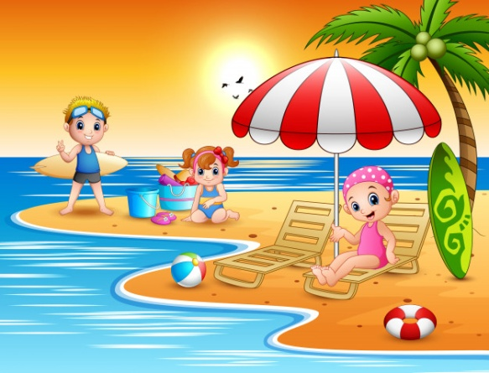
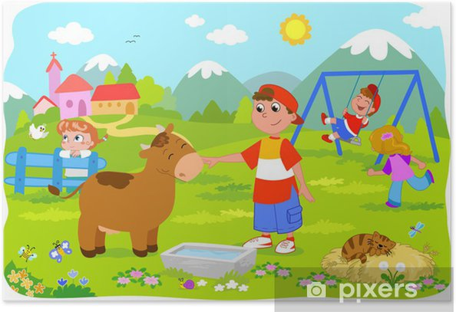

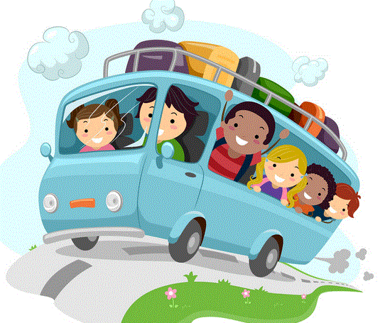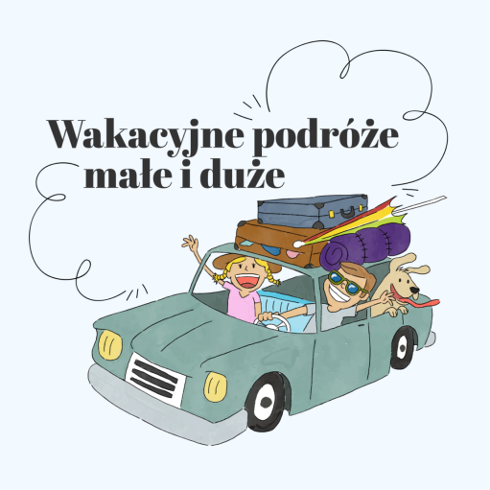
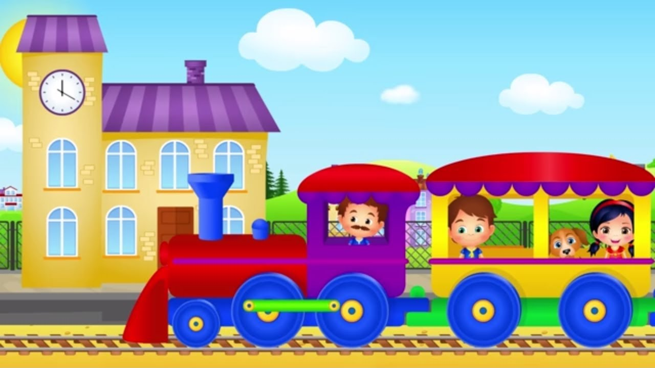
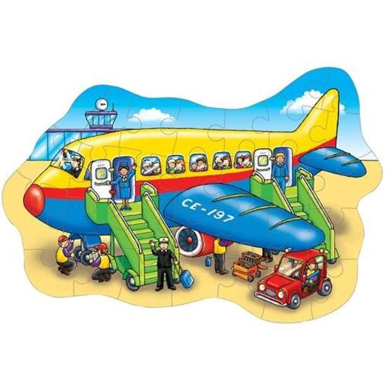

- „Samochody lub samoloty” – zabawa ruchowa. Dziecko swobodnie biega po mieszkaniu. Gdy rodzic zagra na bębenku, zaczyna naśladować kierowcę samochodu. Udaje, że trzyma w dłoniach kierownicę i woła BRUM, BRUM, BRUM. Gdy rodzic przestaje grać, dziecko rozkłada ręce i udaje latający samolot.
- „Powódź” – zabawa bieżna. Dziecko biega swobodnie po pomieszczeniu. Na hasło rodzica POWÓDŹ! wchodzi na brzeg dywanu lub kanapę, fotel. Zabawę powtarzamy kilkakrotnie.

- Czynności samoobsługowe – zwracamy uwagę i zachęcamy dziecko do samodzielnego ubierania się (zapinania guzików, zamka błyskawicznego, uczymy dziecko wiązać sznurówki).

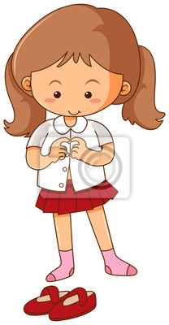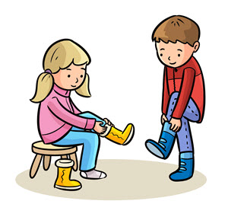

- „Kolorowy balon” – zabawa plastyczna. Rodzic pokazuje dziecku jeszcze jeden, nietypowy środek transportu – balon. Zadaniem dziecka jest wyklejenie poniższego konturu balonu za pomocą kolorowych kartek.
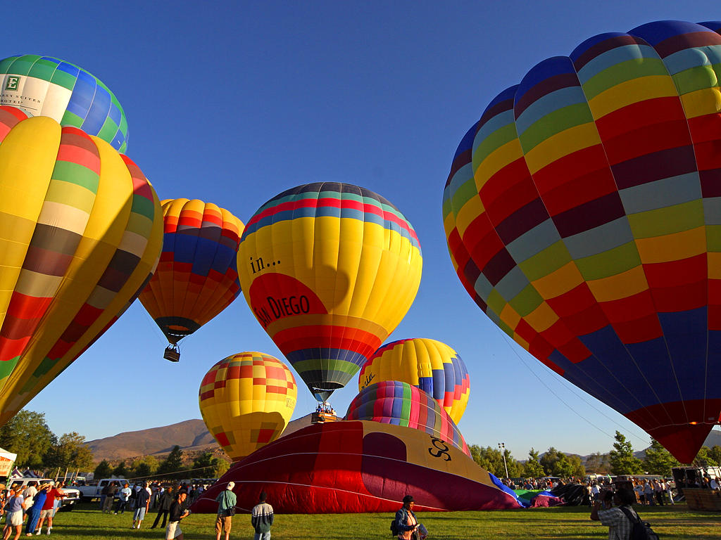

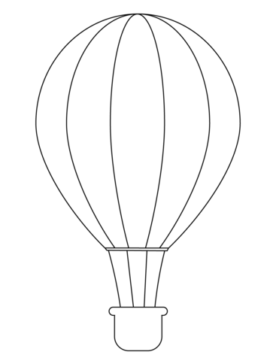

- Czynności porządkowe – dbamy o to, aby dziecko sprzątało po sobie zabawki, odkładało je na swoje miejsce.

Opracowały
Lucyna Śliżewska
Agnieszka Deresz

